# Protokoll - Körperkonditionsbeurteilung von Jungsauen und Sauen

Die Kalibrierung der Geräte, die Schulung und die Harmonisierung der Messmethoden unter den Mitarbeitenden der Einrichtung sind wesentliche Routinetätigkeiten im Zusammenhang mit der Bewertung der Körperkondition von Jungsauen und Sauen in der Schweineforschung. Die für die Aufzeichnung wichtigen Informationen werden im Folgenden beschrieben.

## Allgemeine Informationen

|  |  |
| --- | --- |
| **Waage**, Marke und Modell |  |
| Messgenauigkeit |  |
| Datum der letzten Kalibrierung (TTMMJJ) |  |
| Unterschrift |  |
| **Rückenfettmessgerät**, Marke und Modell |  |
| Messgenauigkeit |  |
| Datum der letzten Kalibrierung (TTMMJJ) |  |
| Unterschrift |  |

Rückenspeckdicke - P2-Messung, 6 cm >100 kg, Messung auf der linken und rechten Seite, Paraffinöl oder gleichwertiges Produkt verwenden:

**Vertikale Linie an der letzten Rippe**

**Letzte Rippe**

P2

5/6 cm

5/6 cm

## Beispiele für Körperkonditions-Skalen

Die Körperkondition wird nach der 5-stufigen Skala bewertet (Body Condition Score), siehe Beispiel in diesem Link [Körperkonditionsbewertung von Sauen | AHDB](https://ahdb.org.uk/knowledge-library/body-condition-scoring-sows" \l ":~:text=Avoid%20variation%20and%20extremes.%20Sows%20should%20enter%20farrowing,score%20condition%203%20by%20week%20five%20of%20gestation.).

|  |  |
| --- | --- |
| **Ergebnis** | **Beschreibung** |
| 1 | **Abgemagert**  Schultern, einzelne Rippen, Hüften und Wirbelsäule sind visuell erkennbar |
| 2 | **Mager**  Schultern, Rippen, Hüften und Wirbelsäule lassen sich bei Druck mit der Handfläche recht gut ertasten |
| 3 | **Annehmbar / optimal**  Schultern, Rippen, Hüften und Wirbelsäule sind nur bei Druck zu spüren |
| 4 | **Fett**  Schultern, Rippen, Hüften und Wirbelsäule sind auch bei Druck nicht spürbar |
| 5 | **Zu fett**  Fettablagerungen sind deutlich sichtbar |

**ODER:**

Die von Agroscope verwendete Skala basiert auf: Dourmad J.Y., Etienne M., Noblet J., 2001. Mesurer l’épaisseur de lard dorsal des truies pour définir leurs programmes alimentaires [*Messung der Rückenspeckdicke bei Sauen zur Optimierung der Fütterungsstrategie*]. INRA Productions Animales. 14, 41 - 50.

Abbildung: Klassifizierung der Körperkondition von Sauen

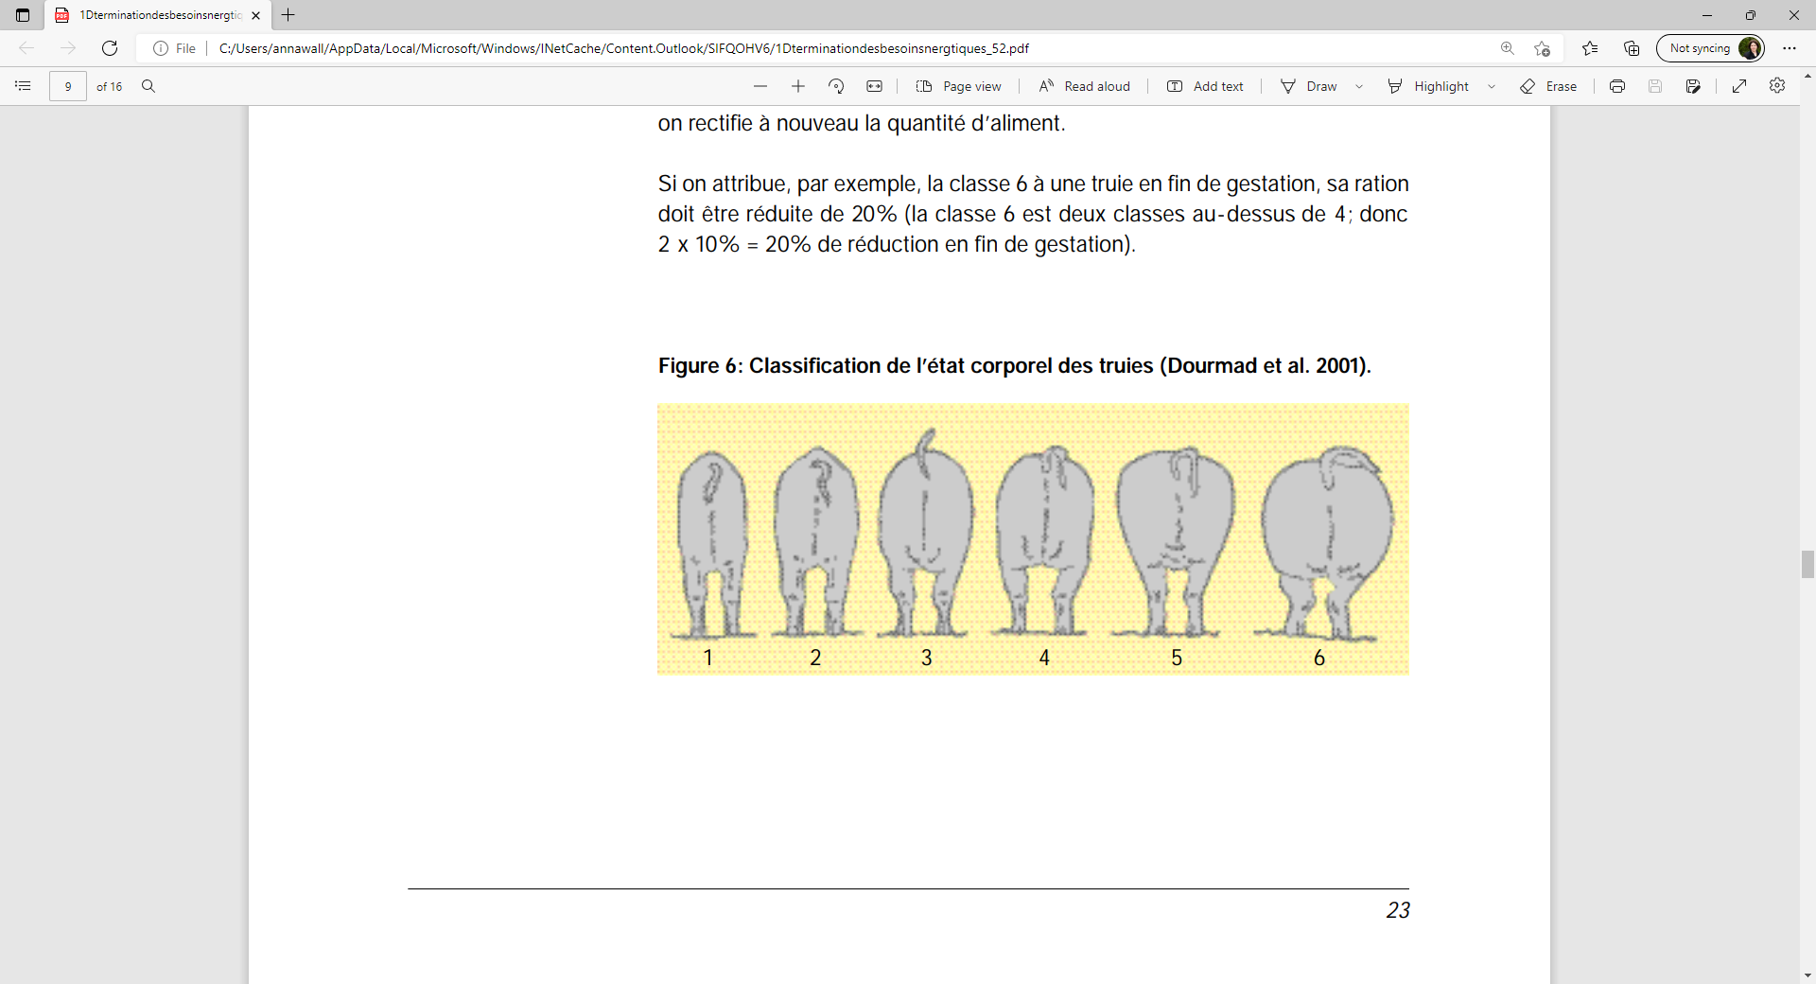

|  |  |  |  |  |
| --- | --- | --- | --- | --- |
| KLASSE | BECKEN | LENDEN | RÜCKEN | RIPPEN |
| 1 | Hervorstehende Beckenknochen  Schwanzansatz eingefallen | Eingefallene Flanken | hervorstehende Dornfortsätze der Wirbel über den gesamten Rücken | Alle Rippen sichtbar |
| 2 | Beckenknochen leicht bedeckt.  Schwanzansatz leicht eingefallen | Eingefallene Flanken | Einzelne hervorstehende Rückenwirbel | Leicht bedeckte Rippen |
| 3 | Beckenknochen nicht sichtbar | Lendenwirbel nicht sichtbar | Rückenwirbel nur am Widerrist sichtbar | Rippen unsichtbar, aber wahrnehmbar |
| 4 | Beckenknochen nur mit starkem Fingerdruck wahrnehmbar | Volle Flanken | Rückenwirbel nur mit starkem Fingerdruck wahrnehmbar | Unsichtbare und kaum wahrnehmbare Rippen |
| 5 | Beckenknochen nicht wahrnehmbar  Schwanzansatz von Fettgewebe umgeben | Nicht wahrnehmbare Lendenwirbel  Volle Flanken | Nicht wahrnehmbare Rückenwirbel | Nicht wahrnehmbare Rippen |
| 6 | Nicht wahrnehmbare Beckenknochen  Fettfalten um Schwanzansatz und Vulva | Mit Fett bedeckte Nieren | Nicht wahrnehmbare Rückenwirbel | Nicht wahrnehmbare Rippen |

## Dokumentation von Gewicht, Rückenspeckdicke und Körperkonditionsbeurteilung - Beispiel

|  |  |  |  |  |  |  |
| --- | --- | --- | --- | --- | --- | --- |
| Sauen-ID | Datum (TTMMJJ) | Anlass ABF (Abferkeln), ABS(Absetzen), MT (mittlere Trächtigkeit) | Gewicht (kg) | Rückenspeckdicke linke Seite (mm) | Rückenspeckdicke rechte Seite (mm) | Body Condition Score |
|  |  |  |  |  |  |  |
|  |  |  |  |  |  |  |
|  |  |  |  |  |  |  |
|  |  |  |  |  |  |  |
|  |  |  |  |  |  |  |
|  |  |  |  |  |  |  |
|  |  |  |  |  |  |  |
|  |  |  |  |  |  |  |
|  |  |  |  |  |  |  |
|  |  |  |  |  |  |  |
|  |  |  |  |  |  |  |
|  |  |  |  |  |  |  |
|  |  |  |  |  |  |  |
|  |  |  |  |  |  |  |
|  |  |  |  |  |  |  |
|  |  |  |  |  |  |  |
|  |  |  |  |  |  |  |
|  |  |  |  |  |  |  |
|  |  |  |  |  |  |  |
|  |  |  |  |  |  |  |
|  |  |  |  |  |  |  |
|  |  |  |  |  |  |  |
|  |  |  |  |  |  |  |
|  |  |  |  |  |  |  |
|  |  |  |  |  |  |  |
|  |  |  |  |  |  |  |
|  |  |  |  |  |  |  |
|  |  |  |  |  |  |  |
|  |  |  |  |  |  |  |
|  |  |  |  |  |  |  |
|  |  |  |  |  |  |  |
|  |  |  |  |  |  |  |
|  |  |  |  |  |  |  |
|  |  |  |  |  |  |  |
|  |  |  |  |  |  |  |
|  |  |  |  |  |  |  |

Gewicht, Rückenspeckdicke und Körperkondition sollten für alle Sauen während des Testzeitraums zu zwei oder drei Zeitpunkten erfasst werden - am ersten Tag nach dem Abferkeln, beim Absetzen und in der Mitte der Trächtigkeit.